MÔN TOÁN
KIỂM TRA GIỮA HỌC KÌ I
Đề 1
Phần I
1.Viết theo mẫu.
TT | Đọc số | Viết số | Số gồm có
a | Hai triệu ba trăm năm mươi nghìn | 2350000 | 2 triệu, 3 trăm nghìn, 5 mươi nghìn.
b | Năm mươi ba triệu ba trăm linh bốn nghìn chín trăm | ……………….. | ………………..  ………………..
c | ……………………..  ……………………... | 1000001 | ………………..  ……………….
b.Khoanh vào chữ đặt trước câu trả lời đúng:
3 tạ 7 kg = …………… kg
Số thích hợp viết vào chỗ trống (…….) là:
A.37
B.3007
C.370
D.307
3.Với y = 5 thì giá trị của biểu thức 168 – y x 5 là:
A.815
B.143
C.193
D.161
Phần II.
1.Đặt tính rồi tính:
a. 257869 + 18026 b. 964675 - 656594
………………….. …………………...
………………….. ……………………
………………….. …………………...
2.Điền các số thích hợp vào ô trống
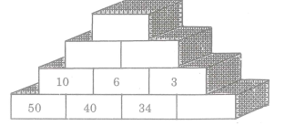
3.Biểu đồ dưới dây chỉ số học sinh của từng khối lớp ở một trường tiểu học :
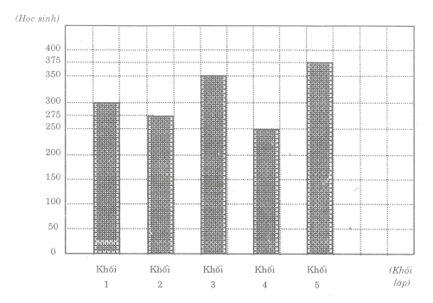
Điền số thích hợp vào chỗ trống :
a.Khối lớp 4 có ………. học sinh.
b.Khối lớp 5 có nhiều hơn khối lớp 3 ………. học sinh.
c.Khối lớp có ít hơn 350 học sinh : Khối lớp ………….
d.Trung bình mỗi khối lớp 1, 3 và 4 có …………. học sinh.
4.Một hình chữ nhật có chiều dài 12m, chiều rộng bằng $\frac{1}{3}$ chiều dài. Hãy tính chu vi hình chữ nhật.
Bài giải
………………………………………………………………………………………………………………………………………………………………………………………………………………………………………………………………………………………………………………………………………………………………………………………………………………………………………..

